其他
2019年12月25日
9:47

  - 解构 : 从理解上,结构就是ES6提供的数组和对象进行整体赋值的新方案
    - 数组的元素是按次序排列的,变量的取值由其位置决定
    - 对象的位置没有次序,变量必须和属性同名,才能取到正确的值
例子:
数组: let [x, y]= [1, 2];//x=1,y=2
对象: let { foo , bar } = { foo: "aaa", bar: "bbb" };// foo = "aaa",bar = "bbb"
用途:
  - 交换变量的值
let x = 1;
let y = 2;
[x, y] = [y, x];
  - 从函数返回多个值
// 返回一个数组
function example() {
return [1, 2, 3];
}
let [a, b, c] = example();
  - 函数参数的定义
// 参数是一组有次序的值
function f([x, y, z]) { ... }
f([1, 2, 3]);

// 参数是一组无次序的值
function f({x, y, z}) { ... }
f({z: 3, y: 2, x: 1});
  - 提取JSON的值
var jsonData = {
id: 42,
status: "OK",
data: [867, 5309]
};
var { id, status, data: number } = jsonData;
  - 遍历Map结构
  - 输入模块的指定方法
import {ReactComponent} from './xxxComponent.jsx';
  - 扩展运算符
扩展运算符由三个点号组成,用来将数组或类数组对象展开成一系列用逗号隔开的值
例子:
var foo = function(a,b,c){}
var arr = [1,2,3];
//传统写法
foo(arr[0],arr[1],arr[2])
//使用扩展运算符
foo(…arr);
用法:
  - 数组深拷贝
var arr2 = arr;
var arr3 = [...arr];
console.log(arr===arr2); //true, 说明arr和arr2指向同一个数组
console.log(arr===arr3); //false, 说明arr3和arr指向不同数组
  - 把一个数组插入另一个数组
var arr4 = [...arr, 4, 5, 6];
console.log(arr4);//[1, 2, 3, 4, 5, 6]
  - 字符串转成数组
var str = 'love';
var arr5 = [...str];
console.log(arr5);//[ 'l', 'o', 'v', 'e' ]
  - rest运算符 : rest运算符实际上跟扩展运算符是一样的,放到某个变量前来定义该变量为数组
例子:
var [a, ...rest] = [1, 2, 3, 4];
console.log(a);//1
console.log(rest);//[2, 3, 4]
  - clearTimeout以及clearInterval,用于取消定时事件
例子:
var aaa = setTimeout(function(){},time);
clearTimeout(aaa);

var bbb = setInterval(function(){},time);
setInterval(bbb);
  - 手动触发事件
try {
let evt = document.createEvent('Event');
evt.initEvent('click', true, true);
self.clickReact = false;
self.elem.dispatchEvent(evt);
} catch (e) {
console.log(e)
}
  - InterSectorObserver(注意 : 此属性当前仅有chrome支持)
const callback= function(entries,observer){
console.log(entries);
};
const option ={
root: document.querySelector('.SMSContainer'),
rootMargin: '0px',
threshold:0
};
let observer = new IntersectionObserver(callback,option);
observer.observe(document.querySelectorAll('.list')[5])
  - 特殊字符的转义和反转义
1  2  3  4  5  6  7  8  9  10  11  12  13  14  15  16  17  18  19  20  21  22  23  24 | //HTML转义  function HTMLEncode(html) {  var temp = document.createElement("div");  (temp.textContent != null) ? (temp.textContent = html) : (temp.innerText = html);  var output = temp.innerHTML;  temp = null;  return output;  }  //HTML反转义  function HTMLDecode(text) {  var temp = document.createElement("div");  temp.innerHTML = text;  var output = temp.innerText || temp.textContent;  temp = null;  return output;  }  var tagText = "<p><b>123&456</b></p>";  var encodeText = HTMLEncode(tagText);  console.log(encodeText);//&lt;p&gt;&lt;b&gt;123&amp;456&lt;/b&gt;&lt;/p&gt;  console.log(HTMLDecode(encodeText)); //<p><b>123&456</b></p>
  - JavaScript 获取CSS媒体查询信息
    - 获取对象
var result = window.matchMedia('(max-width: 700px)');
  - 添加监听事件
// 指定回调函数
mql.addListener(mqCallback);

function mqCallback(mql) {
if (mql.matches) {
// 宽度小于等于700像素
} else {
// 宽度大于700像素
}
}
  - 移除监听事件
mql.removeListener(mqCallback);
  - 获取对象的属性信息
<<获取对象属性.txt>>

  - 阻止元素被选中及清除选中的方法

<<阻止元素被选中及清除选中的方法.pdf>>

  - Commonjs 与ES6的区别
    - 导出导入不同
    - 值的类型不同
      - Commonjs导出的是值的拷贝,值会被缓存。
      - ES6输出的是值的引用，不会被缓存，脚本真正运行的时候，根据引用到相应的模块去取值。
    - 加载时间不同
      - Commonjs是运行时加载
      - ES6是编译时输出接口
    - 加载内容不同
      - Commonjs加载整个模块
      - ES6可以单独加载某个接口
    - this指向不同
      - Commonjs指向的是当前模块
      - ES6指向的是undefined
注意：export default导出的值是拷贝
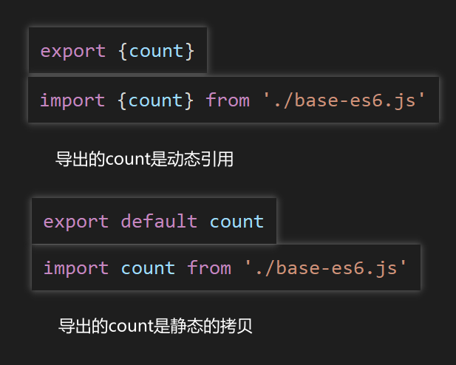

  - 算法-遍历2^N次
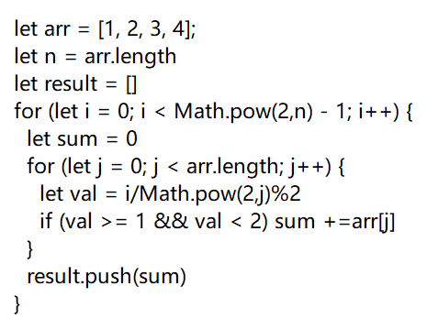

  - 为什么要跨域?
禁止获取其他域名下的网站的cookie, session等信息, 避免用户信息泄漏

nginx是否对用户安全有影响?
nginx不会带有被访问域名的身份信息, 因此是安全的

有什么跨域的办法
  - Nginx反向代理
  - JSONP

或者
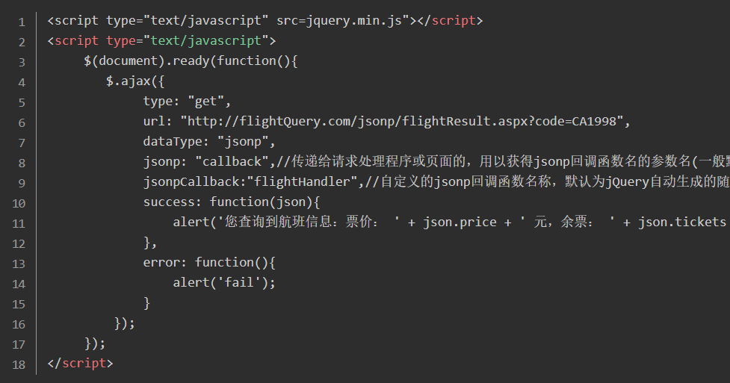
或者
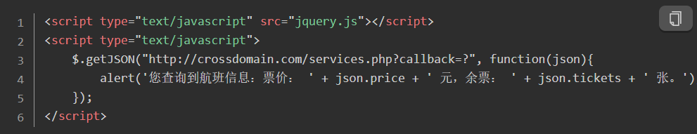

  - CORS跨域资源共享
浏览器在响应头添加允许的源

